**新桥街道中心幼儿园小二班幼儿1.2日活动状况记录表**

**来园情况：**

今日周二，天气晴，有18位小朋友入园！入园时有胡皓霆、王晔、汪子恒、高梓歆、肖宸锡、李哲、郑诗俊、仲思齐、沈星延、邢永望、刘芃泽等小朋友带回了冬天的调查表，没带的小朋友明天要记得带过来哦！

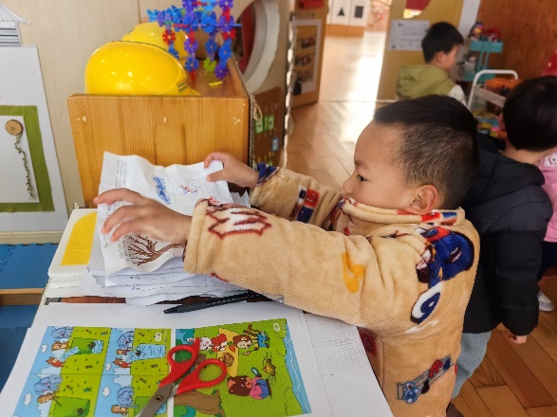

**集体活动：美术《雪花飘飘》**

冬天到了，孩子们对下雪天非常喜欢，雪花是他们非常感兴趣的物体，它呈白色六角形，它轻盈的从天空飘落下，很有飘逸感。本次活动主要引导幼儿在观察雪花的基础上，了解雪花的外形特征，并能用较流畅的线条画出雪花，从而体验大胆作画的乐趣。在今天的活动中，蔡松霖、胡皓霆、王晔、汪子恒、胡希瑶、高梓歆、郭陶霖、肖宸锡、李哲、郑诗俊、仲思齐、高筠迪、王梓雯、彭鑫奕、沈星延、唐可一、邢永望、刘芃泽等小朋友能愿意大胆作画，体验画雪花的快乐。其中，蔡松霖、胡皓霆、王晔、胡希瑶、高梓歆、郭陶霖、李哲、郑诗俊、仲思齐、高筠迪、王梓雯、彭鑫奕、唐可一、邢永望等小朋友还能尝试用线条表现出雪花的外形特征。

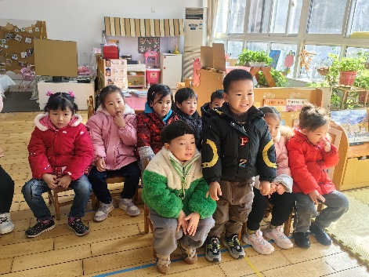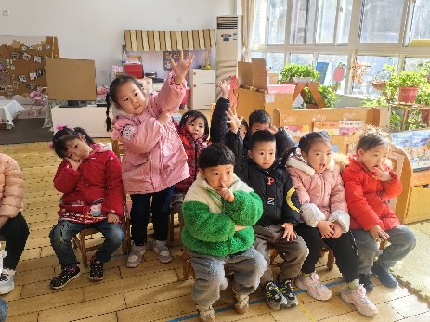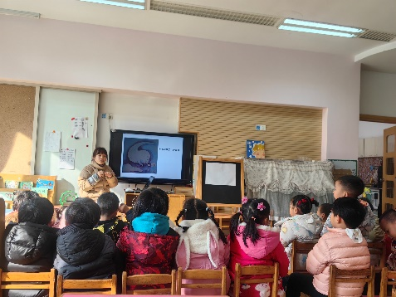

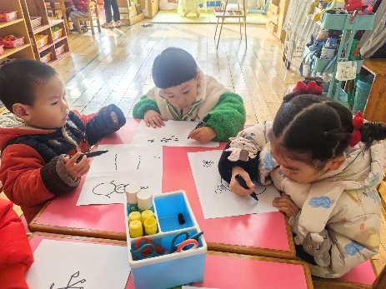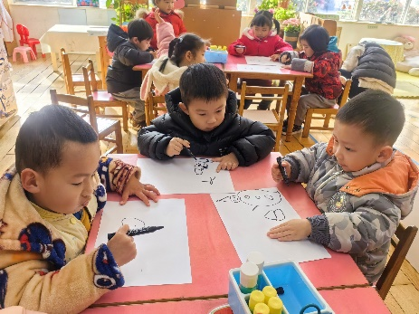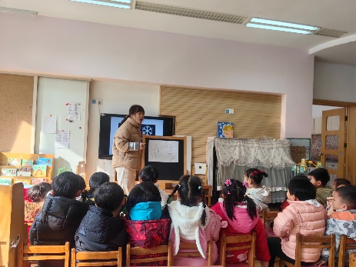

**区域游戏：**

今天益智区里，恒恒用各种容器和各种豆豆制作响筒，他首先在口香糖盒子里装上小绿豆，摇一摇，清脆的声音立刻想了起来，然后又拿出布丁瓶，抓了几大把黄豆放入瓶子里，然后又摇了摇，突然发现声音不一样哎，于是一手一个瓶子开始一起晃动，不同的音色想起，真是像个豆豆演奏会呢。

生活区里安安正在使用糖纸包裹糖果，动作很熟练，先将糖纸铺开，然后中间放入糖果，用糖纸将其卷起来，再将一头拧一拧，换一头拧一拧，一个糖果就包好了。

游戏结束，大家都开始迅速收拾起来，特别是娃娃家，东西比较零碎，收拾起来更加麻烦，但是大家也都在认真的收拾，很棒哦！

